Bản thuyết minh phần mềm sáng tạo

**VTEST**

**BẢN THUYẾT MINH PHẦN MỀM SÁNG TẠO**

Mẫu 3

**I. Giới thiệu chung**

1. Họ và tên tác giả: Đặng Việt Trung
2. Sinh ngày: 18/05/1994
3. Đơn vị: …
4. Tên sản phẩm: VTest
5. Phần mềm sáng tạo dự thi thuộc bảng: D3
6. Giới thiệu chương trình
   * *Công cụ sử dụng (ngôn ngữ lập trình). C++, MFC*
   * *Cấu hình cài đặt : Windows XP trở lên*
   * *Dung lượng chương trình ………….Mb……..Kb*
   * *Phần mềm được lưu trữ trên đĩa CD ROM  
     tổng cộng: 1 đĩa*
   * *Yêu cầu về thiết bị phục vụ cho thuyết minh phần mềm đối với BTC : máy tính cái Windows XP hoặc Windows 7*
   * *Người hướng dẫn (nếu có). Ghi rõ họ tên, địa chỉ, điện thoại*
   * *Nếu PMST là một phiên bản được nâng cấp đề nghị nêu rõ: Đã được nâng cấp ở mức độ nào và những nội dung nào.*
   * *Nếu PMST sử dụng mã nguồn mở, đề nghị ghi chi tiết các thông tin sau:*
     + *Địa chỉ tham khảo*
     + *Ý tưởng tham khảo bộ mã nguồn mở*
     + *Nội dung tham* *khảo trong phần nào của chương trình*

**II. Nội dung thuyết minh**

1. Mục đích ý nghĩa của PMST

- Tạo thư viện đề thi trắc nghiệm, với hệ thống câu được phân loại rõ ràng, có thể xuất ra các bài kiểm tra theo đúng cấu trúc định nghĩa

- Tạo bài kiểm tra trắc nghiệm

- Xuất ra các file thực hiện trên máy tính hoặc đưa lên web

1. Hướng dẫn sử dụng chương trình có sử dụng giao diện minh hoạ
2. Nội dung phần mềm cần nhấn mạnh một số điểm sau:
   * *ý tưởng của phần mềm sáng tạo : ứng dụng vào việc soạn đề thi đúng cấu trúc, độ khó, thuận tiện cho việc thực hiện đề thi trên máy tính*
   * *Khả năng ứng dụng vào thực tế : ứng dụng trong việc soạn đề thi (vd đề thi đại học) và học tập của học sinh*

**III. Hướng phát triển của chương trình trong tương lai**

- Mở rộng thể loại câu hỏi : câu hỏi đúng/sai, điền từ, sắp xếp, …

- Xuất ra các tập tin bài kiểm tra có thể sử dụng để tiến hành thi trên mạng LAN

- Mở rộng ứng dụng trên các thiết bị cầm tay, các hệ điều hành khác

**Chú ý**

1. Bản thuyết minh được đánh máy và đóng quyển, trình bày rõ ràng trên khổ giấy A4, Font Times New Roman, Size 14 gửi về BTC cùng với phiếu đăng ký dự thi PMST theo mẫu.
2. BTC không chịu trách nhiệm nếu thí sinh không ghi đầy đủ các yêu cầu thông tin trong bản thuyết minh
3. Bản thuyết minh PMST là một trong những tiêu chí đánh giá điểm của thí sinh theo quy định của Thể lệ

Sản phầm gồm bộ ba phần mềm

# VTest

# Giới thiệu chung

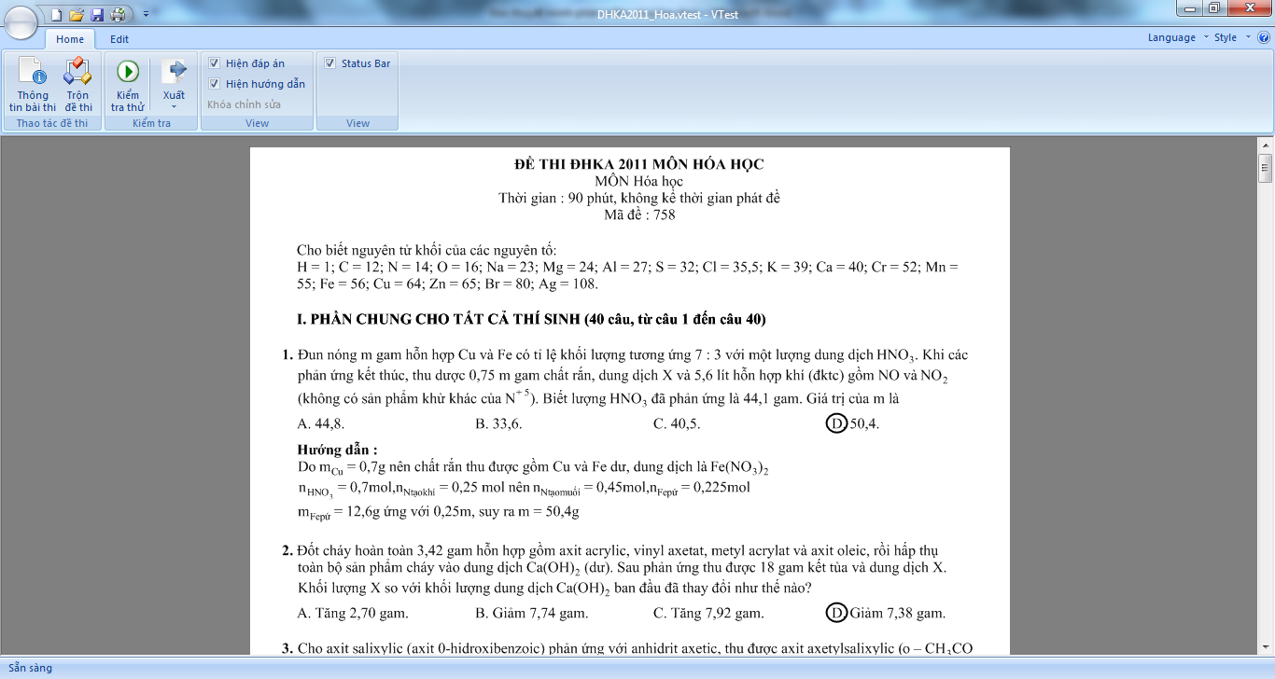

VTest là sản phầm phần mềm có các chức năng chính

* Tạo các bài kiểm tra bao gồm các dạng câu hỏi thuộc thể loại tự luận, trắc nghiệm 4 phương án.
* Xuất bài kiểm tra ra dưới dạng file .vtestx đọc bằng phần mềm VtestViewer. File .vtestx này được sử dụng để thực hiện bài kiểm tra trên các máy khác.
* Xuất bài kiểm tra ra dưới dạng file .html.

# Cách nhập văn bản

Các văn bản trong phần mềm có cách nhập liệu riêng, về cơ bản là gần giống so với cách soạn thảo văn bản kiểu latex

In đậm : [b]Chữ đậm[\b] **Chữ đậm**

In nghiêng [i]Chữ nghiêng[\i] *Chữ nghiêng*

Gạch chân [u]Gạch chân[\u] Gạch chân

Canh lề giữa Đặt thẻ [center] ở đầu mỗi dòng

Gõ công thức toán : Đặt công thức giữa hai dấu $

## Cách gõ công thức toán, lý, hóa

*Văn bản bình thường* : \text{…}

*Chỉ số dưới :* _{…}

a_2 > a2

m_{abcdef} > mabcdef

Lưu ý : phần mềm sẽ tự nhận dạng công thức hóa học.

$H2SO4$ > H2SO4

m_{\text{dd H2SO4 loãng}} >

*Chỉ số trên* : ^{…}

x^2 > x2

*Chỉ số trên dưới :* \SS{…}{…}

\SS{4}{2}He >

*Phân số & căn thức* : \frac{…}{…}, \sqrt{…}

\frac{1}{3} >

\sqrt{5} >

\frac{1+\sqrt{2}}{2+\sqrt{2}} >

\sqrt{1+\sqrt{2}} >

*Phương trình phản ứng (hóa học)*

H2+O2\RightArrow{t\circ}H2O >

*Công thức hóa học*

CH3\UD{CH2}{CH3}COOH > **

# Tạo đề thi

## Văn bản

## Khung chứa

## Câu hỏi tự luận

Chọn 

Cửa sổ nhập

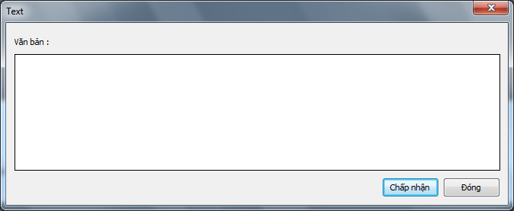

Câu hỏi tự luận khác với Văn bản ở chỗ nó sẽ được tự động đánh số như câu hỏi trắc nghiệm

## Câu hỏi trắc nghiệm

Chọn 

Cửa sổ nhập câu hỏi xuất hiện

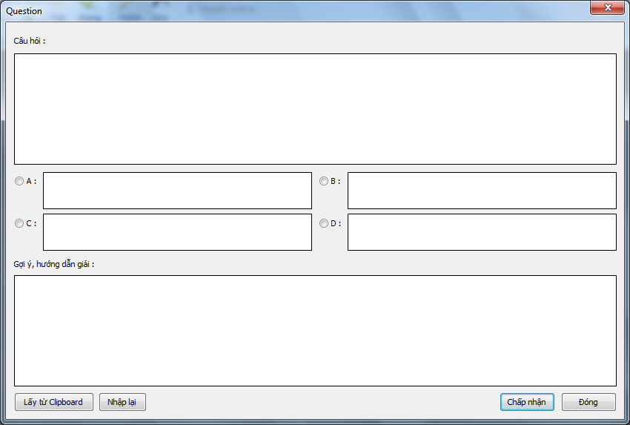

- Nhập câu hỏi, các phương án và gợi ý, hướng dẫn

- Lấy từ Clipboard : Bạn có thể copy câu hỏi từ một nguồn có sẵn, phần mềm sẽ tự phân tích cấu trúc chuỗi trong clipboard để điền vào các ô thích hợp

- Nhập lại : Xóa toàn bộ dữ liệu trong các ô

# Trộn đề thi

Các câu hỏi liên tiếp nhau mới được trộn để đảm bảo cấu trúc đề thi.

# Xuất ra các dạng khác

## Dạng web (.html)

Có thể chuyển đề thi sang dạng tập tin html để in ấn, xuất bản trên mạng hoặc thực hiện bài thi trên các thiết bị cầm tay có hỗ trợ trình duyệt

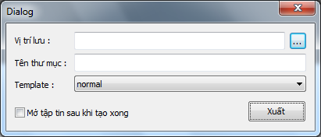

Các Template có thể được bổ sung và cập nhật bằng cách copy vào thư mục ‘templates’ của phần mềm.

VD : template Normal

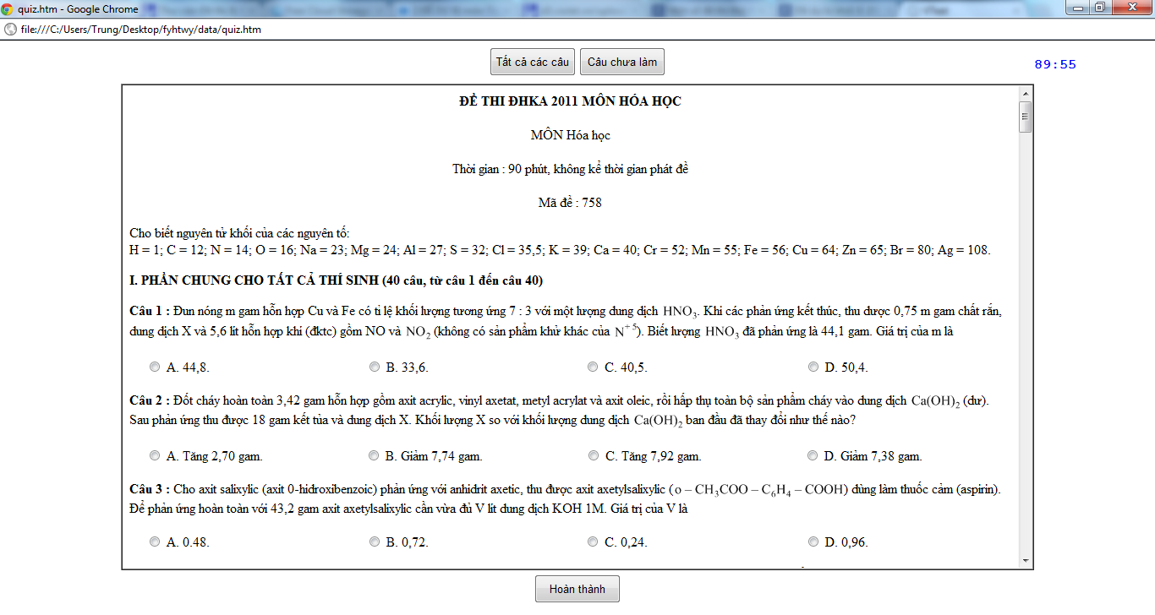

Template printable

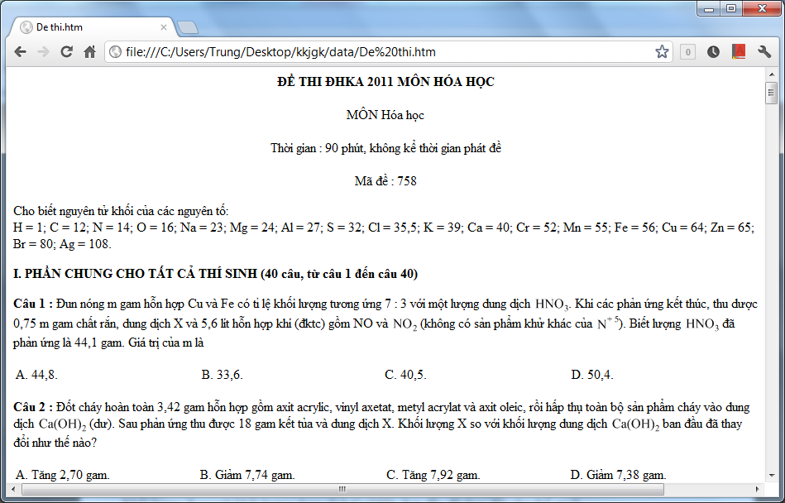

## Dạng VtestViewer (.vtestx)

File .vtest có thể được đọc bằng VTestViewer. Phần mềm này hỗ trợ thực hiện các bài thi trên máy tính bao gồm các chức năng tính thời gian, chấm điểm, lưu kết quả các lần làm bài, …

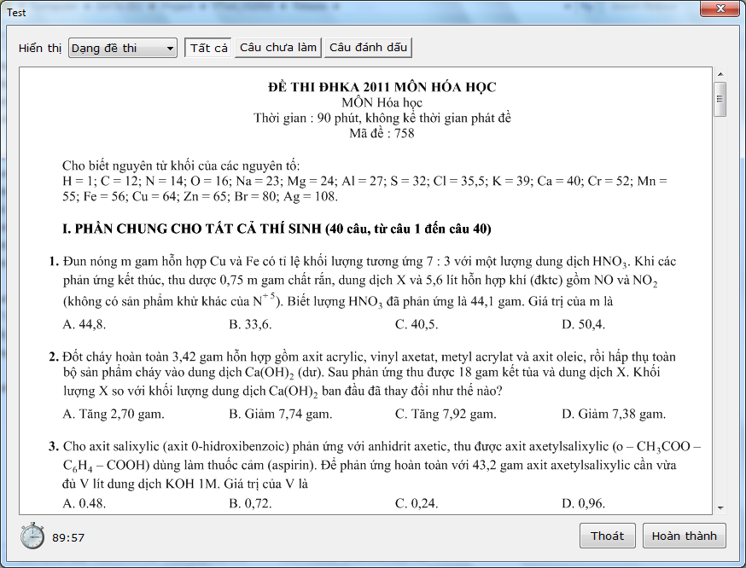 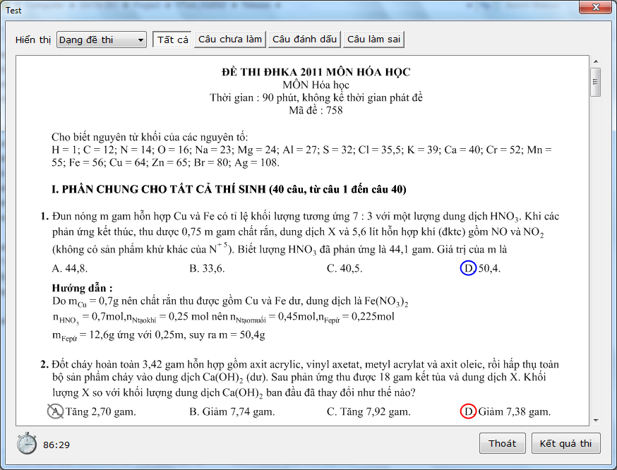

# VTestLib

# Giới thiệu chung

VTestLib là sản phầm phần mềm có các chức năng chính

* Tạo thư viện câu hỏi trắc nghiệm, phân loại theo các tiêu chí người dùng định nghĩa
* Tạo đề thi ngẫu nhiên do người dùng lựa chọn hoặc theo cấu trúc định nghĩa trước, xuất ra các dạng file soạn thảo đề thi (.vtest) hoặc file thực hiện đề thi trên máy tính (.vtestx)

# Lọc câu hỏi

Lọc các câu hỏi dựa trên một hoặc nhiều tiêu chí

# 

# Đánh dấu câu hỏi

Việc đánh dấu câu hỏi nhằm mục đích chọn các câu thích hợp để xuất thành đề thi

# Tạo đề thi

Tạo đề thi theo các câu đã được đánh dấu hoặc một cách ngẫu nhiên theo cấu trúc có sẵn

Cấu trúc định nghĩa mới hoặc lưu sẵn trong file

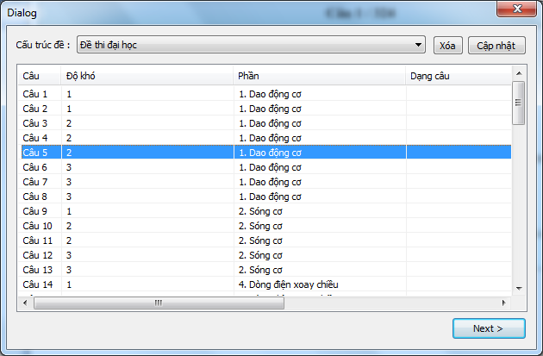

Đề thi được tạo ra theo đúng cấu trúc

Chọn Xuất ra file đề thi để lưu trên máy

Chọn Đổi câu hỏi để lấy ngẫu nhiên một câu khác trong thư viện đề cùng loại với câu được chọn

Chọn Xem thông tin để hiển thị các thông tin về câu hỏi

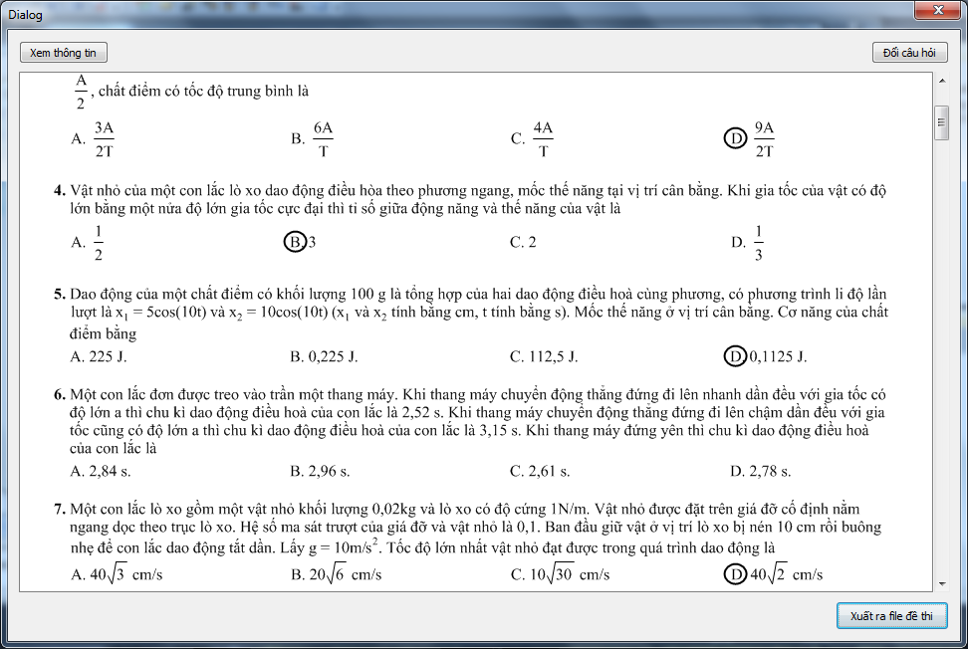

# VTestViewer

Phần mềm thực hiện bài thi trên máy tính

